Znak: KA-2/117/2021
OPIS PRZEDMIOTU ZAMÓWIENIA
Zadanie częściowe nr 1

1 | Szafa aktowa wolnostojąca – 12 szt.  Podział na 6 równych przestrzeni półkowych, odstęp pomiędzy półkami 33 cm (tolerancja wymiarowa: +/- 3%)  Korpus i drzwi z płyty dwustronnie laminowanej, kolor: jasny odcień dębu  Wieniec z płyty o grubości min. 25 mm  Boki, drzwi i półki z płyty o grubości min. 18 mm  Krawędzie boczne oklejone okleiną PCV w kolorze korpusu  Plecy z płyty HDF min. 3 mm, kolor: biały  Drzwi dwuskrzydłowe z chowanymi zawiasami  Uchwyty metalowe o długości min. 10 cm, kolor: czarny  Stopki dające możliwość regulacji poziomu szaf w zakresie +15 mm i zapobiegające zarysowaniom podłóg  Wymiary szafy (tolerancja wymiarowa +/-3%):  Szerokość: 80 cm  Głębokość: 42 cm  Wysokość: 220 cm | 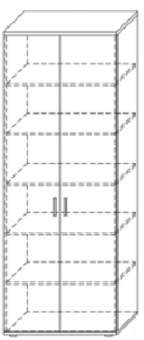
2 | Szafa aktowo-ubraniowa wolnostojąca – 13 szt.  Podział na część ubraniową o szerokości 50 cm, na wysokości 180 cm wspólna górna półka, w części ubraniowej stalowy drążek na wieszaki, w części aktowej 5 równych przestrzeni półkowych, odległość wewnętrzna pomiędzy półkami 33 cm (tolerancja wymiarowa: +/- 3%)  Korpus i drzwi z płyty dwustronnie laminowanej, kolor: jasny odcień dębu  Wieniec z płyty o grubości min. 25 mm  Boki, drzwi i półki z płyty o grubości min. 18 mm  Krawędzie boczne oklejone okleiną PCV w kolorze korpusu  Plecy z płyty HDF min. 3 mm, kolor: biały  Drzwi dwuskrzydłowe z chowanymi zawiasami  Uchwyty metalowe o długości min. 10 cm, kolor: czarny  Stopki dające możliwość regulacji poziomu szaf w zakresie +15 mm i zapobiegające zarysowaniom podłóg  Wymiary szafy (tolerancja wymiarowa +/-3%):  Szerokość: 80 cm  Głębokość: 42 cm  Wysokość: 220 cm | 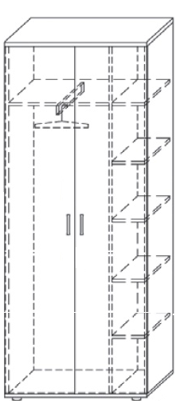
3 | Regał otwarty wolnostojący z dolną częścią zamykaną – 1 szt.  Część otwarta podzielona na 4 równe przestrzenie półkowe, część zamykana z 2 równymi przestrzeniami półkowymi, odstęp pomiędzy półkami 33 cm (tolerancja wymiarowa: +/- 3%)  Korpus i drzwi z płyty dwustronnie laminowanej, kolor: jasny odcień dębu  Wieniec z płyty o grubości min. 25 mm  Boki, drzwi i półki z płyty o grubości min. 18 mm  Krawędzie boczne oklejone okleiną PCV w kolorze korpusu  Plecy z płyty HDF min. 3 mm, kolor: biały  Drzwi dwuskrzydłowe z chowanymi zawiasami  Uchwyty metalowe o długości min. 10 cm, kolor: czarny  Stopki dające możliwość regulacji poziomu szaf w zakresie +15 mm i zapobiegające zarysowaniom podłóg  Wymiary regału (tolerancja wymiarowa +/-3%):  Szerokość: 80 cm  Głębokość: 42 cm  Wysokość: 220 cm | 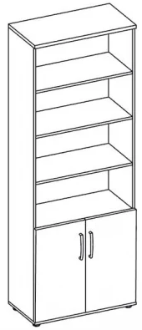
4 | Biurko proste – 12 szt.  Blat z płyty obustronnie laminowanej o grubości min. 25 mm, kolor: jasny odcień dębu  Krawędzie boczne oklejone okleiną PCV w kolorze blatu  Stelaż metalowy (nogi w kształcie litery „U”) ze spodnią belką stabilizującą blat, malowany proszkowo, kolor: czarny  Wymiary biurka (tolerancja wymiarowa +/-3%):  Szerokość: 180 cm  Głębokość: 80 cm  Wysokość: 74 cm | 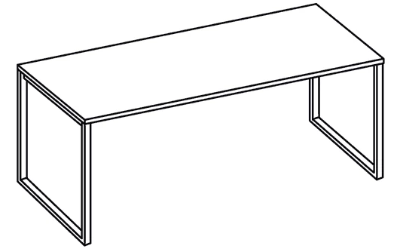
5 | Biurko proste – 13 szt.  Blat z płyty obustronnie laminowanej o grubości min. 25 mm, kolor: jasny odcień dębu  Krawędzie boczne oklejone okleiną PCV w kolorze blatu  Stelaż metalowy (nogi proste), malowany proszkowo, kolor: czarny  Wymiary biurka (tolerancja wymiarowa +/-3%):  Szerokość: 100 cm  Głębokość: 60 cm  Wysokość: 74 cm | 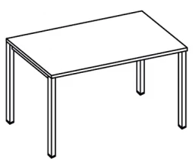
6 | Biurko proste – 4 szt.  Blat z płyty obustronnie laminowanej o grubości min. 25 mm, kolor: jasny odcień dębu  Krawędzie boczne oklejone okleiną PCV w kolorze blatu  Stelaż metalowy (nogi proste), malowany proszkowo, kolor: czarny  Wymiary biurka (tolerancja wymiarowa +/-3%):  Szerokość: 120 cm  Głębokość: 80 cm  Wysokość: 74 cm
7 | Pomocnik mobilny na rolkach z zamkiem centralnym – 12 szt.  3 szuflady równo podzielone  Wykonanie z płyty dwustronnie laminowanej, kolor: jasny odcień dębu  Wieniec z płyty o grubości min. 25 mm  Boki i plecy z płyty o grubości min. 18 mm  Brzegi oklejone okleiną PCV w kolorze korpusu  Wkłady szuflad z płyty HDF o grubości 12 mm  Uchwyty metalowe o długości min. 10 cm, kolor: czarny  Zamek centralny  Prowadnice metalowe  Posadzenie na 4 rolkach z tworzywa sztucznego  Wymiary pomocnika (tolerancja wymiarowa +/-3%):  Szerokość: 43 cm  Głębokość: 45 cm  Wysokość: 56 cm | 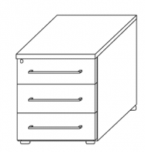
8 | Szafka z półkami półotwarta – 12 szt.  Obie części - otwarta i zamknięta - podzielone na 2 równe przestrzenie półkowe  Korpus i drzwi z płyty dwustronnie laminowanej, kolor: jasny odcień dębu  Wieniec z płyty o grubości min. 25 mm  Boki, drzwi i półki z płyty o grubości min. 18 mm  Krawędzie boczne oklejone okleiną PCV w kolorze korpusu  Plecy z płyty HDF min. 3 mm, kolor: biały  Drzwi z chowanymi zawiasami  Uchwyt metalowy o długości min. 10 cm, kolor: czarny  Stopki dające możliwość regulacji poziomu w zakresie +15 mm i zapobiegające zarysowaniom podłóg  Wymiary szafki (tolerancja wymiarowa +/-3%):  Szerokość: 60 cm  Głębokość: 42 cm  Wysokość: 55 cm | 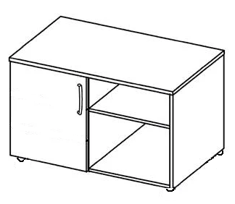

Zadanie częściowe nr 2

1 | Krzesło konferencyjne tapicerowane – 36 szt.  Stelaż metalowy ze spłaszczonych rur giętych o szerokości min. 30 mm, malowany proszkowo, kolor: czarny  Nogi zakończone stopkami  Siedzisko i oparcie nie połączone, z zachowaniem prześwitu, wykonane z formowanej pianki, tapicerowane tkaniną, rodzaj: plecionka, skład: 100% polipropylen lub mieszanka, kolor tkaniny: czarny  Wymiary krzesła:  Szerokość siedziska: 47-50 cm  Głębokość siedziska: 42-45 cm  Szerokość oparcia: 47-50 cm  Wysokość całkowita, liczona do krańca oparcia: 75-78 cm  Siedzisko na wysokości: 45-47 cm  Całkowita szerokość: 53 – 55 cm  Całkowita głębokość: 60 – 63 cm | 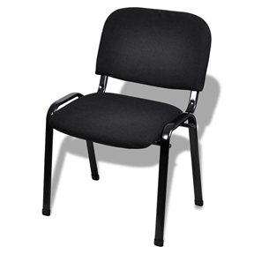
2 | Fotel biurowy obrotowy – 12 szt.  Siedzisko i oparcie z formowanej pianki, tapicerowane tkaniną, rodzaj: plecionka, skład: 100% poliester lub mieszanka, gramatura min. 340 g/m2, atesty: odporność na ścieranie – min. 100 000 cykli Martindale’a, kolor: czarny  Podstawa jezdna pięcioramienna, nylonowa, na miękkich kółkach, kolor: czarny  Wyposażone w ergonomiczny mechanizm z funkcją kołysania i możliwością blokady w jednej pozycji  Regulacja wysokości siedziska  Podłokietniki regulowane góra-dół (zakres regulacji min. 70 mm), kolor: czarny  Wymiary fotela podano na rysunku poglądowym (tolerancja wymiarowa +/-5%) | 

